TIÊU CHUẨN VIỆT NAM
TCVN 5040 : 1990
ISO 6790 : 1986
THIẾT BỊ PHÒNG CHÁY VÀ CHỮA CHÁY - KÍ HIỆU HÌNH VẼ DÙNG TRÊN SƠ ĐỒ PHÒNG CHÁY - YÊU CẦU KĨ THUẬT
Fire prevention and protection equipments - Graphical symbols used for protection schemes - Specifications
Tiêu chuẩn này quy định những kí hiệu dùng trên sơ đồ phòng cháy trong các lĩnh vực thiết kế kiến trúc, xây dựng, kĩ thuật và trong các lĩnh vực có liên quan nhằm quy định các chi tiết của các thiết bị phòng cháy, chống cháy và những phương tiện thoát nạn trên các bản vẽ thiết kế, xây dựng, phục hồi hay cấp giấy chứng nhận cho những vụ hỏa hoạn.
Tiêu chuẩn này quy định những hình dáng hình học của những kí hiệu cơ bản sao cho phân biệt được từng loại thiết bị phòng cháy và chống cháy, đồng thời cũng quy định những kí hiệu bổ sung kèm theo những kí hiệu cơ bản và ý nghĩa của từng kí hiệu. Khi cần thiết có thể quy định thêm những hình vẽ, số hay chữ viết tắt kèm theo các kí hiệu.
Những kí hiệu quy định trong tiêu chuẩn áp dụng cho những đối tượng sau :
- Bình dập cháy xách tay;
- Hệ thống dập cháy cố định;
- Vòi dập cháy;
- Thiết bị dập cháy hỗn hợp;
- Thiết bị kiểm tra và chỉ dẫn;
- Thiết bị báo động ban đầu ;
- Thiết bị báo cháy;
- Thiết bị thổi khí dập cháy;
- Vùng có nguy cơ cháy và nổ;
- Lối thoát nạn.
Tiêu chuẩn này hoàn toàn phù hợp với ISO 6790 : 1986
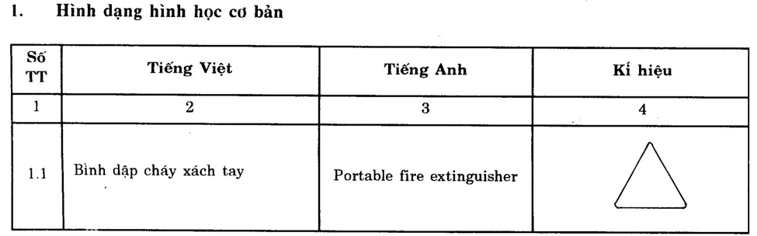
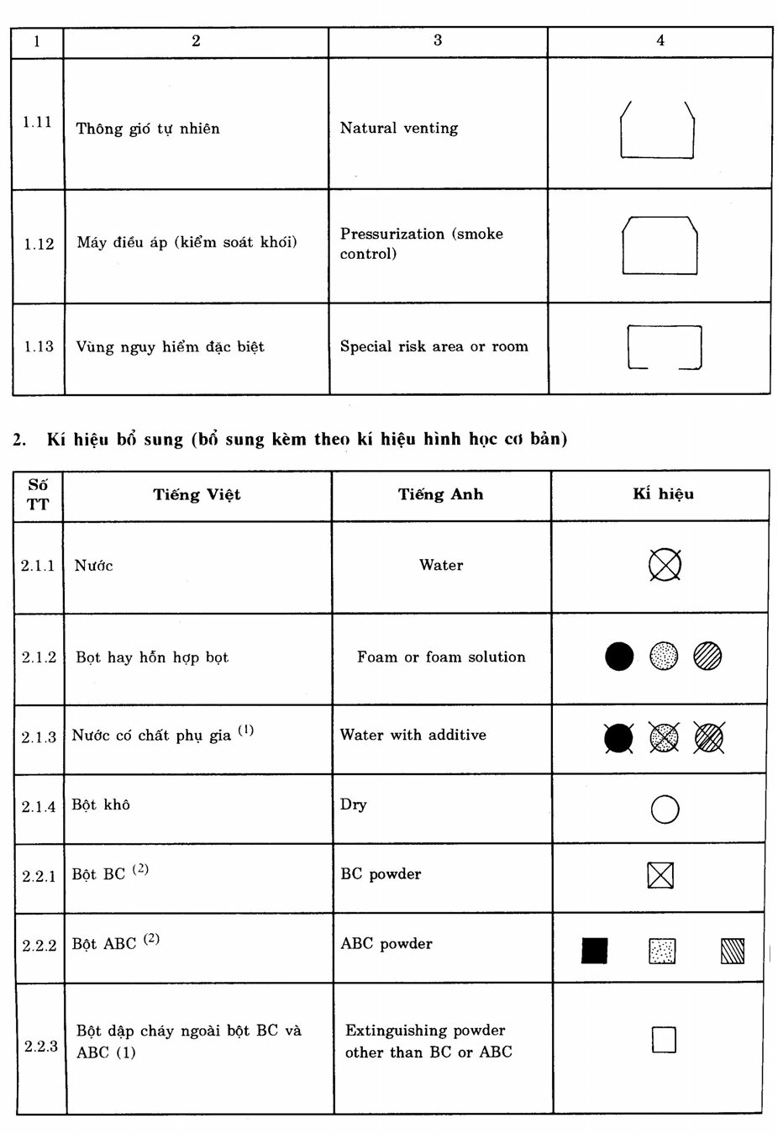
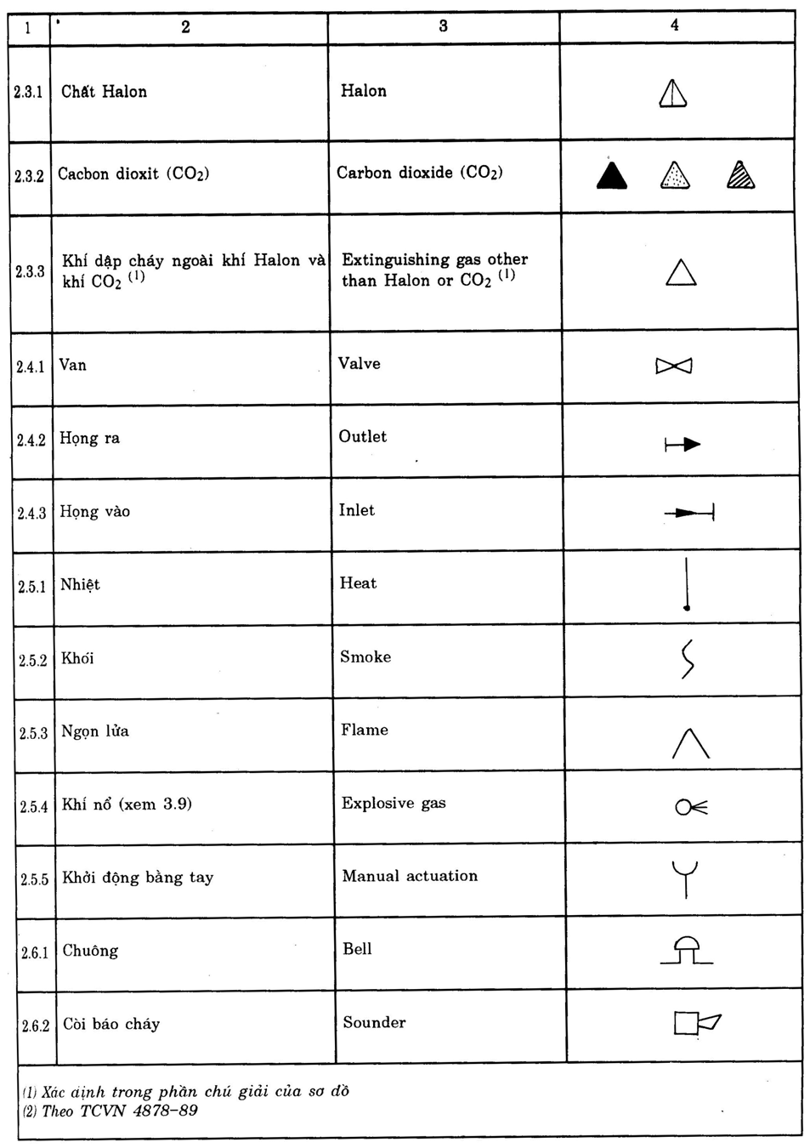
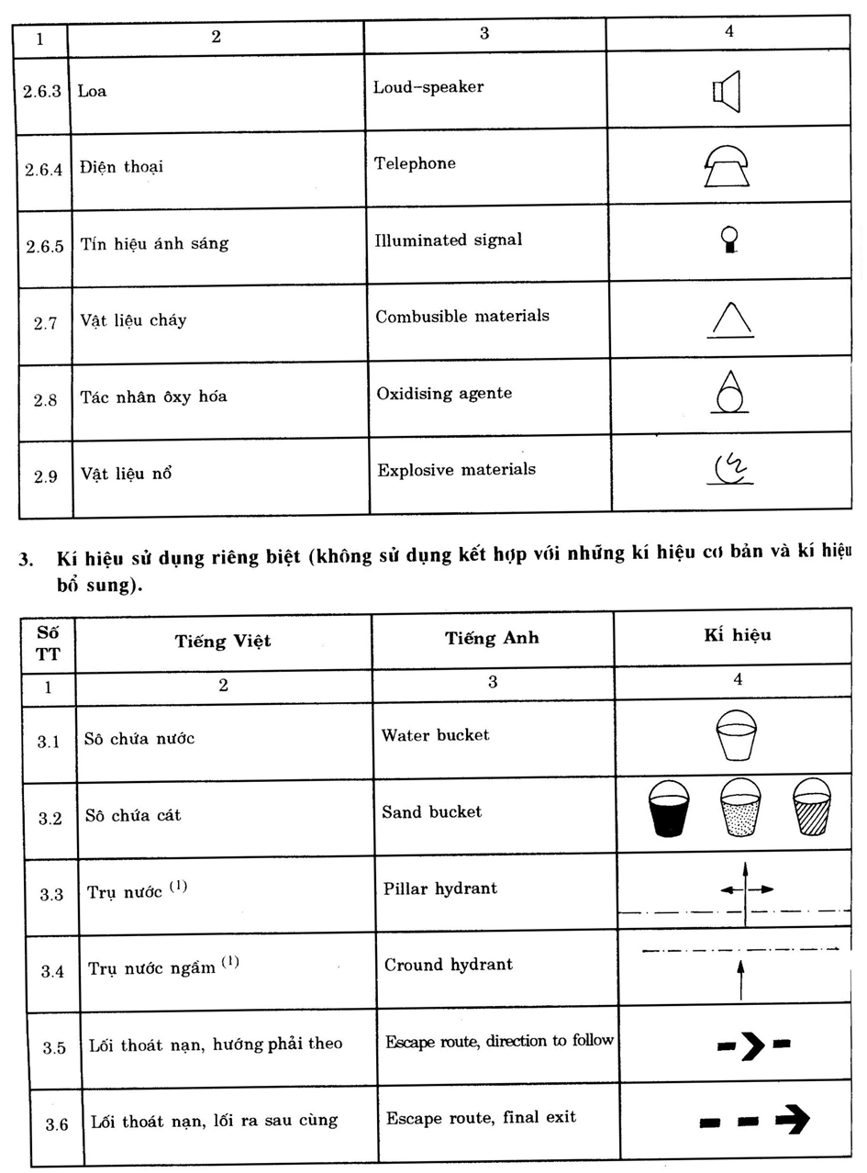
(1) Số lượng nhánh xác định theo số lượng họng nước ra, ví dụ: Trụ nước có 3 họng ra còn trụ nước ngầm có 1.
4. Phối hợp các kí hiệu
Chú thích: Việc phối hợp sử dụng những kí hiệu cơ bản và những kí hiệu bổ sung có thể rất đa dạng, tùy thuộc vào mục đích áp dụng những kí hiệu đó.
